Nappy, the ingenious

Use-Case Specification: View Statistic

Revision History

|  |  |  |  |
| --- | --- | --- | --- |
| **Date** | **Version** | **Description** | **Author** |
| 21/10/15 | 1.0 | First Version | Manuel Bothner |
| 01/11/15 | 1.1 | Added View_Statistic.feature-Screenshot | Manuel Bothner |
| 13/11/15 | 1.2 | Remove Cucumber, Add SikuliX | Mehmet Ali Incekara |
| 06/04/16 | 1.3 | Update Text and PDF | Mehmet Ali Incekara |
| 21/04/16 | 1.4 | Update UC (grammar, style, …) | Mehmet Ali Incekara |
|  |  |  |  |
|  |  |  |  |
|  |  |  |  |
|  |  |  |  |

Table of Contents

1. Use-Case View Statistic 4

1.1 Brief Description 4

2. Flow of Events 5

2.1 Basic Flow 5

2.2 Alternative Flows 6

2.2.1 “Statistik”-Fenster über das Menü aufrufen 6

3. Special Requirements 6

4. Preconditions 6

4.1 Precondition - Hauptfenster 6

5. Postconditions 6

6. Extension Points 6

6.1 Function Points 6

Use-Case Specification: View Statistic

# Use-Case View Statistic

## Brief Description

Der UseCase “View Statistic” tritt ein wenn der Benutzer innerhalb des Hauptfensters den Menüpunkt “Spiel“ -> „Statistik” oder den dafür vorgesehenen “Statistik”-Button klickt. Es öffnet sich daraufhin ein weiteres Fenster in welchem der Nutzer eine Spiel-Statistik betrachten kann.

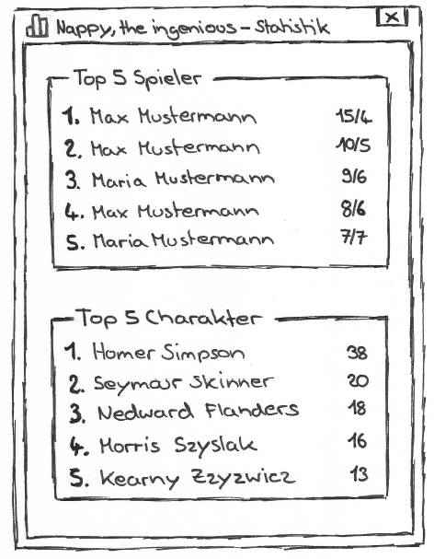

# Flow of Events

## Basic Flow

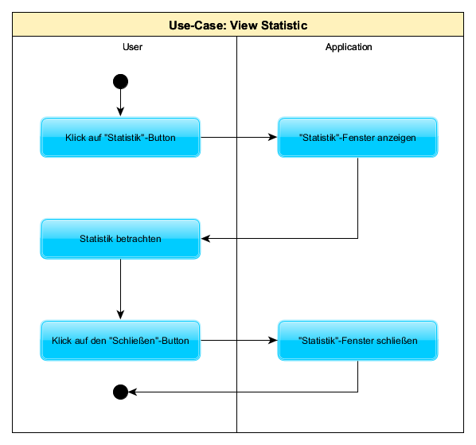

## Alternative Flows

### “Statistik”-Fenster über das Menü aufrufen

Alternativ kann das “Statistik”-Fenster anstatt über den “Statistik”-Button auch über den entsprechenden Menü-Punkt „Spiel“ -> „Statistik“ aufgerufen werden.

# Special Requirements

(n/a)

# Preconditions

## Precondition - Hauptfenster

Der Benutzer muss sich im Hauptfenster der Anwendung befinden um das „Statistik“-Fenster öffnen und die Statistik einsehen zu können.

# Postconditions

(n/a)

# Extension Points

## Function Points

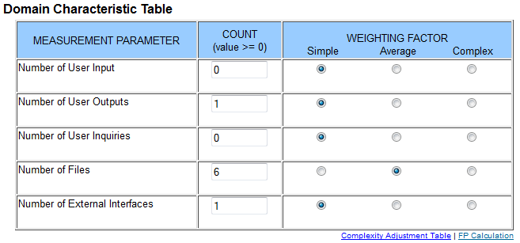

|  |  |  |  |
| --- | --- | --- | --- |
| **Transaction** | **DET’s** | **FTR’s | RET’s** | **Complexity** |
| EI Ok |  |  |  |
| EO Count |  |  |  |
| EO Top 5 |  |  |  |
| ILF |  |  |  |